Messari：Web3钱包最新进展 是这轮牛市的无名英雄?

作者：RJ Fulton，Messari情报专家；编译：0xjs@本站

每个加密货币牛市都会带来推动采用和创新的新用例。

2017年，DeFi引领潮流，而上一轮牛市则见证了NFT的崛起。

这一次，预测市场、DePIN 和 RWA（现实世界资产）似乎是最突出的催化剂。

但一场更安静但潜在影响力更大的革命正在进行中：简化链上登录流程。

最初的Web3体验可能令人望而生畏——与Web2相比，处理助记词、私钥、浏览 dApp 和管理多个钱包的学习难度很高。不过，最近的创新正在使链上之旅更加用户友好。值得注意的例子包括：

6 月，Coinbase推出了智能钱包，无需扩展或应用程序即可即时设置钱包。为了进一步提升用户体验，该公司还推出了Coinbase 钱包网页应用程序，将多个钱包整合到一个界面中。

7 月，Circle为其可编程钱包推出了社交登录和一次性密码电子邮件验证。

最近，MetaMask推出了Delegation Toolkit，它消除了对麻烦的浏览器扩展或助记词的需求。

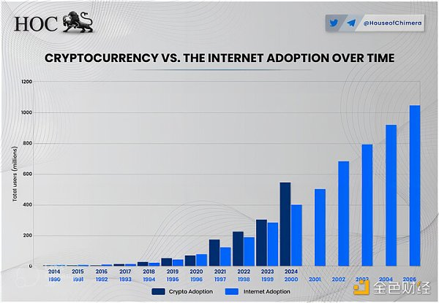

来源：House of Chimera

尽管与互联网早期有相似之处，但加密货币尚未经历宽带、用户友好型浏览器和智能手机所经历的变革性主流突破。

虽然加密货币的采用目前领先于互联网的早期阶段，但最初的复杂性一直是其被广泛接受的障碍。不过，最近的进展表明，重大转变即将到来。

随着技术的成熟，链上交互变得越来越用户友好，有可能为区块链参与像今天的网络导航一样无缝的新时代奠定基础。

只有时间才能证明，但这个周期的真正遗产可能会被铭记为用户体验的一场静悄悄的革命，最终将去中心化未来的愿景带入主流。